СОГБОУ СПО « Рославльский технический колледж»

Математическая викторина:
«Математики, их открытия и увлечения».

Рославль
2015г
Математическая викторина: «Математики, их открытия и увлечения».
Цель: Повышение познавательного интереса к предмету математики.
Задачи.
Обучающая: Расширение и углубление знаний учащихся по предмету «Математика».
Развивающая: 1. развивать умение работать в команде, сплочение коллектива;
2. развивать коммуникативные навыки;
3. развивать логическое мышление;
4. развивать межпредметные связи.

Воспитывающая: Воспитывать чувство дружбы и ответственности друг за друга, уважения соперника.
Форма проведения: игра-соревнование между 3 командами с первого курса колледжа.
Методы: иллюстративный, демонстрационный, частично-поисковый
Оборудование: ПК, проектор, презентация, бланки ответов, дипломы, таблички для участников игры.
Форма проведения викторины: демонстрация слайдов из презентации.
Правила игры: В игре принимают участие 3 команды по 6 человек. Команды заранее выбирают участников, готовят эмблему и девиз. Задача каждой команды набрать как можно большее количество баллов. Для этого необходимо правильно ответить на вопросы 4 – х отборочных туров. Так же в игре со зрителями каждый ответивший правильно болельщик может отдать свои заработанные баллы любой команде. Подсчет количества баллов ведет жюри из приглашенных на мероприятие преподавателей.

Ход мероприятия.
Ведущий: Сегодня мы участвуем в викторине по истории математики и будем говорить о математиках, их открытиях, увлечениях и интересных фактах их биографии.
Наша викторина состоит их 4 туров. В каждом туре команды могут набрать определенное количество баллов. Кто отвечает на большее количество вопросов правильно, получает Диплом и 1-е место, чуть меньше – Диплом и 2-е место. Остальные–сертификаты участников викторины.
Эпиграфом к нашей викторине я выбрала слова Алексея Ивановича Маркушевича: «Кто с детских лет занимается математикой, тот развивает внимание, тренирует свой мозг, свою волю, воспитывает настойчивость и упорство в достижении цели».
Слайд 1.
Вопросы (на слайдах презентации).
I тур. Выбрать правильный ответ. Слайд2.
Ведущий: На каждом слайде вопрос и четыре варианта ответа. Из предложенных ответов нужно выбрать правильный и поднять табличку с его номером. За каждый правильный ответ команда получает по 1 баллу. Максимально команда может заработать 8 баллов.
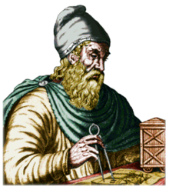
- Слайд 3. Этот великий геометр древности погиб при захвате римлянами его родного города Сиракузы. По преданию, он увлекся решением геометрической задачи, чертеж которой был выполнен на песке. Вражескому солдату, пришедшему его убить, он сказал: «Не тронь моих кругов». Кто был этот геометр?

Рис.1.
1.Евклид
2.Архимед
3.Платон
4.Пифагор

2. Слайд 4. Какая книга лежит в основе большинства школьных учебников по геометрии? Кто её автор?
1.«Начала» Евклида
2.«Математическое собрание» Папп Александрийский
3.«Рассуждение о методе...» Рене Декарт
4.«Арифметика» Лев Толстой
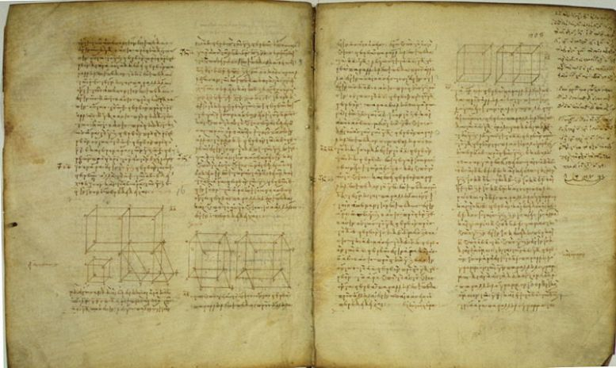
Рис.2.
3.Слайд 5. Что, по преданию, завещал высечь на своем надгробном камне Архимед?
1.«Эврика!»
2.Катапульта
3.Спираль Архимеда
4.Чертеж к теореме о свойствах шара и цилиндра
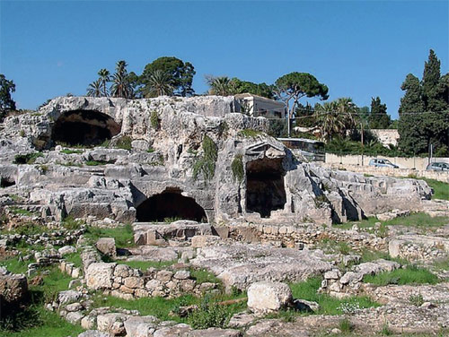
Рис.3.
4.Слайд 6. Кто является основоположником неевклидовой геометрии?
1.Пифагор
2.Николай Иванович Лобачевский
3.Альберт Эйнштейн
4.Александр Сергеевич Грибоедов
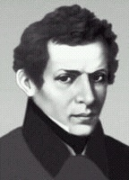
Рис.4.
5. Слайд 7. Английский писатель XIX века Льюис Кэрролл, он же – Чарльз Лутвидж Доджсон, профессор математики. Его литературный дар вырос из сравнительно незначимой задачи – развлечь чем-нибудь трёх сестёр, которых он катал на лодке. Какие известные книги написал Льюис Кэрролл?
1.Три поросенка
2.Дюймовочка
3.Волшебник страны Оз
4.Алиса в стране чудес и Алиса в Зазеркалье
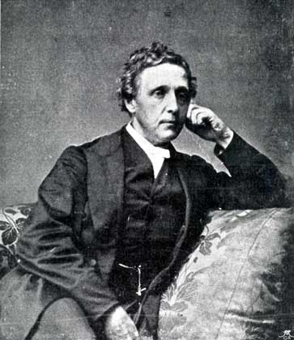
Рис.5.
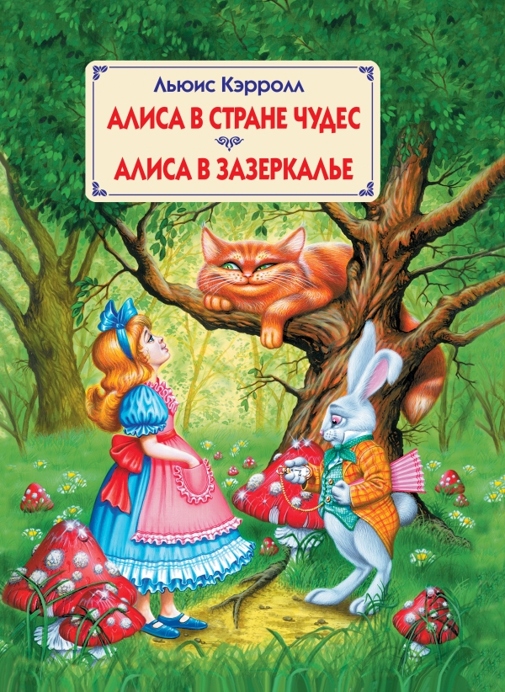
Рис.6.
6.Слайд 8. Когда этой женщине- математику было 8 лет, стены ее комнаты из-за нехватки обоев оклеили листами из учебника высшей математике. От долгого ежедневного созерцания внешний вид многих формул так и врезался в ее память. С 15 лет начала систематически изучать высшую математику. Впоследствии она стала первой женщиной – математиком, доктором философии.
1.Ирен Жолио – Кюри
2.Тони Моррисон
3. Мария Склодовская-Кюри
4.Софья Ковалевская
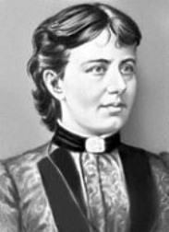
Рис.7.
7.Слайд 9. Кто из математиков принимал участие в кулачном бою на 58 Олимпиаде в 548 году до н.э.? Автор теоремы о составляющих прямоугольного треугольника.
1.Фалес
2.Пифагор
3.Исаак Ньютон
4.Нильс Хенрик Абель
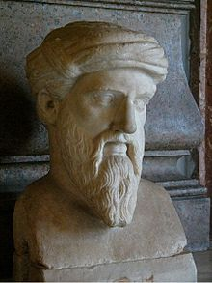
Рис.8.
8. Слайд 10. Алан Тьюринг- один из самых великих умов 20 в. Во время второй мировой войны он сделал множество открытий и создал методы расшифровки закодированных сообщений немцев. Он также считается одним из первых настоящих ученых, работающих с этим прибором. Что это за прибор?
1.Компьютер
2.Плеер
3.Навигатор
4.Большой адронный коллайдер
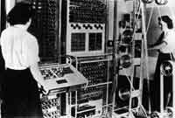
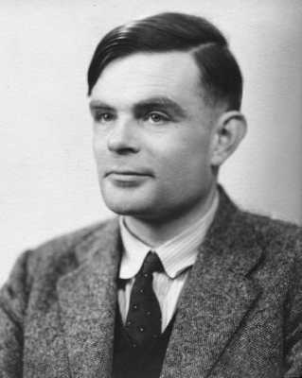
Рис.9. Рис.10.

II тур. Слайд 11.
Ведущий: На листе написаны координаты точек, задача команд как можно быстрее по данным координатам расшифровать высказывание известного немецкого математика Карла Гаусса. Команда, которая быстрее и правильно расшифрует фразу получает 5 баллов. На выполнение задания отводится 3 минуты.(Командам раздаются бланки с точками и таблицей для заполнения).
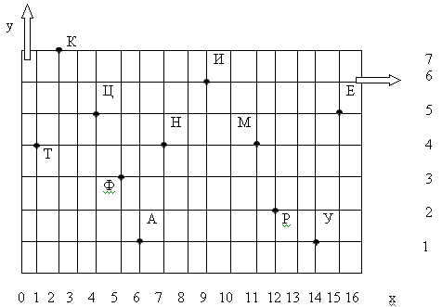
(11;4) | (6;1) | (1;4) | (15;5) | (11;4) | (6;1) | (1;4) | (9;6) | (2;7) | (6;1)

(4;5) | (6;1) | (12;2) | (9;6) | (4;5) | (6;1)

(7;4) | (6;1) | (14;1) | (2;7)
Рис.11.
Правильный ответ: Математика- царица наук! Слайд 12.
III тур. Слайд 13.
Ведущий: В данном туре нужно правильно составить семизначное число. Для этого предложены вопросы и варианты ответов. Варианты ответов пронумерованы. На каждый вопрос нужно выбрать правильный ответ и в таблицу записать числа, которые соответствуют вашим вариантам. За каждый правильный ответ команда получает по одному баллу. Максимальное количество 7 баллов.(Команды получают бланки с заданием, вариантами ответов и таблицей).
Составьте число Слайд 14.
1 – Пифагор;
2 – Леонард Эйлер;
3 – Ада Байрон;
4 – Герон;
5 –Франсуа Виет;
6 – Гипатия;
7 – Гортензия Лекот;
8 – Эварист Галуа;
9 – Евклид;
10 –Рене Декарт.
Вопросы
– Современный вид тригонометрии придал швейцарский ученый – математик, живший в 18 веке. Он был соратником М. В. Лобачевского, работал с 20-летнего возраста в Российской академии наук. Был известен еще и тем, что написал более 800 работ по математике, физике, астрономии. Последние 17 лет ученый был слепым, но работу не бросал: диктовал свои мысли ученикам, они же вели вычисления. Кто этот ученый? (№ 2 – Леонард Эйлер);
– От трудов этого ученого шли все замыслы дальнейшего, более совершенного обоснования геометрии. Ему принадлежат слова: «В математике нет царской дороги». Назовите имя учёного. (№ 9 – Евклид);
– Этот гениальный математик, который, несмотря на свою молодость, успел сделать много открытий в математике, но, к сожалению, был убит на дуэли в21 год. Кто это? (№ 8 – Эварист Галуа);
– По дошедшим до нас сведениям первая женщина – математик была гречанка, жившая в Александрии от 370 до 415 года. Назовите её имя? (№ 6 – Гипатия).
– Если повторять древние легенды, то этот ученый в честь своего открытия принес в жертву быка, а может 100 быков. Его именем названо величайшее открытие. Его имя? (№ 1 – Пифагор).
– Единственная дочь английского поэта, творчество которого любили Пушкин, Лермонтов, Белинский, тоже занималась математикой. Кто эта женщина? (№ 3 – Ада Байрон);
– Ее именем назван цветок, привезенный из Индии. Это великая французская вычислительница. Ёе имя. (№ 7 – Гортензия Лекот).
Таблица 1.
2 | 9 | 8 | 6 | 1 | 3 | 7
Слайд 15.
IV тур Слайд 16.
Ведущий: Анагра́мма (от греч. ανα- — «за» и γράμμα — «письмо») — литературный приём, состоящий в перестановке букв или звуков определённого слова (или словосочетания), что в результате даёт другое слово или словосочетание. Задание командам из пронумерованных вариантов сочетаний букв составить слова, которые имеют отношение к математике. Ответы вписать в строки под своим номером и получить имя математика в столбце, окрашенном розовым цветом, который зашифрован с помощью данных анаграмм. Первая правильно ответившая команда получает 7 баллов.(Каждая команда получает бланки с заданием).
Вопрос. Слайд 17.
Математик, один из основоположников алгебры. Жил и работал в Александрии. О жизни его почти ничего не известно. Сохранились (не полностью) два его сочинения — «Арифметика» и «О многоугольных числах». Ввел отрицательные числа и буквенную символику. Ему принадлежит постановка и решение задач, сводимых к неопределенным уравнениям и системам неопределенных уравнений. Его именем названы алгебраические уравнения или системы алгебраических уравнений с рациональными коэффициентами, решения которых отыскиваются в целых и рациональных числах. Назовите имя.
- Сагруд
- Демаиан
- Рокевт
- Угриаф
- Лаво
- Нетцорп
- Чокат
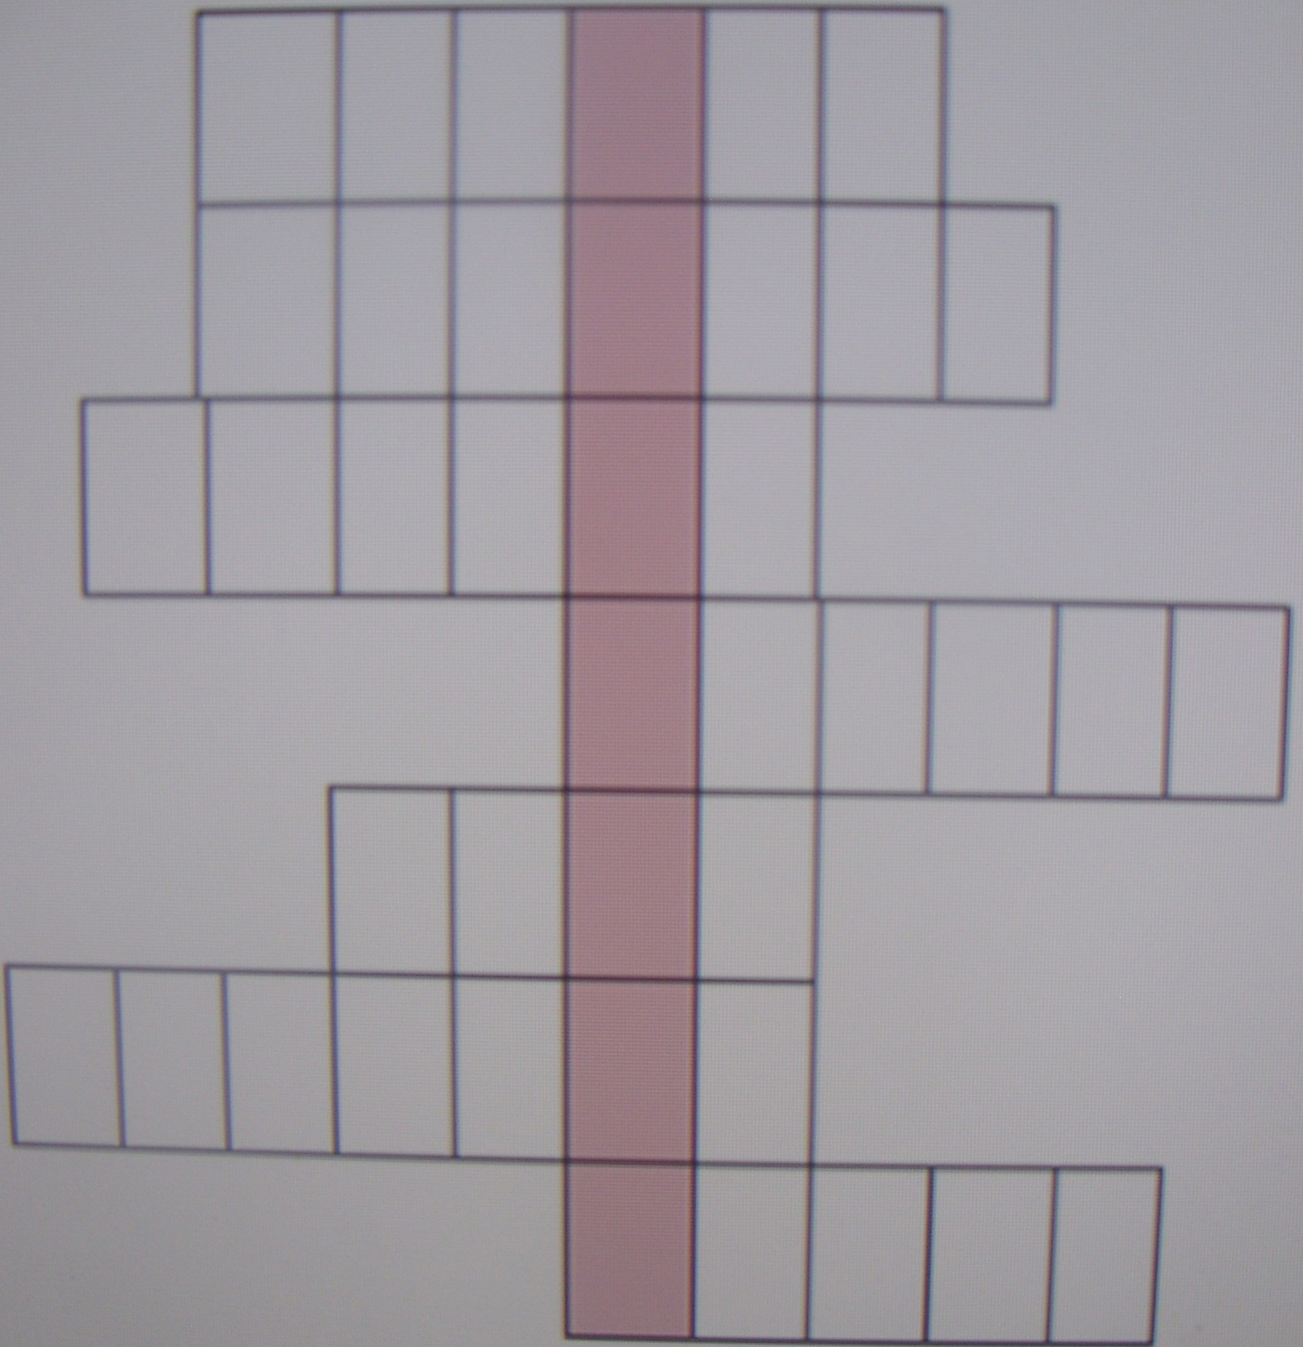
Рис.12.
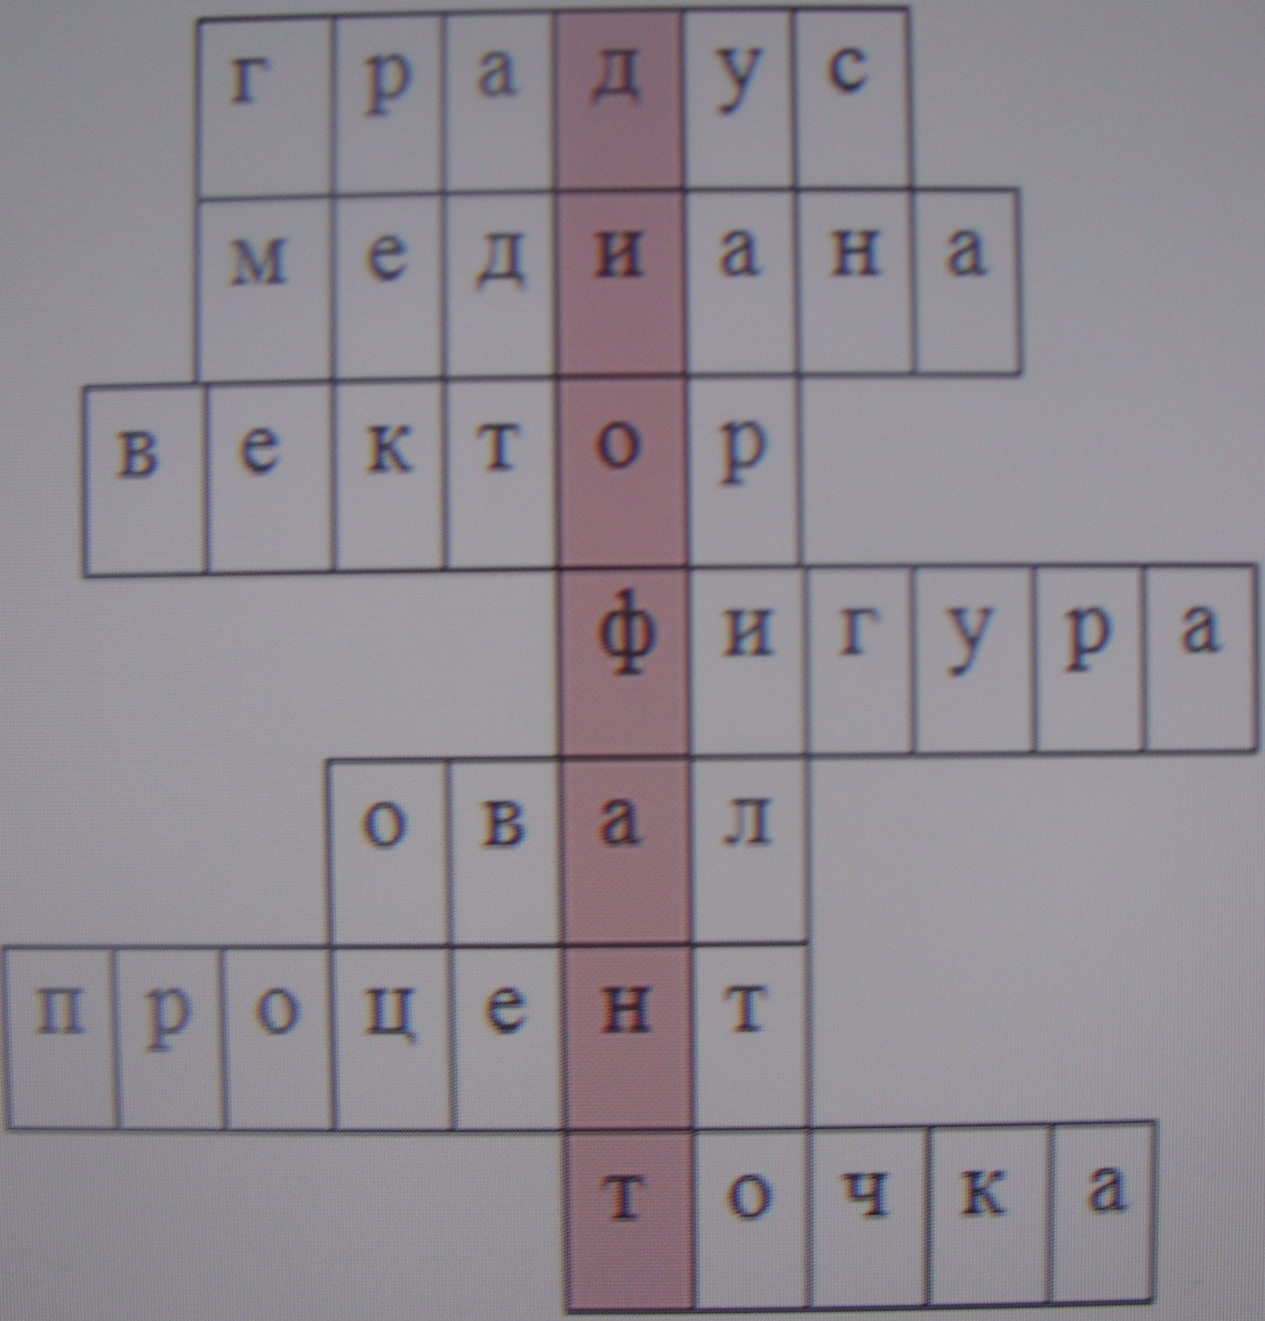
Рис.13. Слайд 23.
Игра со зрителями. Слайд 18.
Во время работы команд над решением анаграмм идет игра со зрителями. Им предлагается ответить на вопросы. За каждый правильный ответ зритель получает по 2 балла и имеет право отдать свои заработанные баллы любой команде.
- Слайд 19. Какая геометрическая фигура изображена на самой известной картине Казимира Малевича?
(КВАДРАТ)
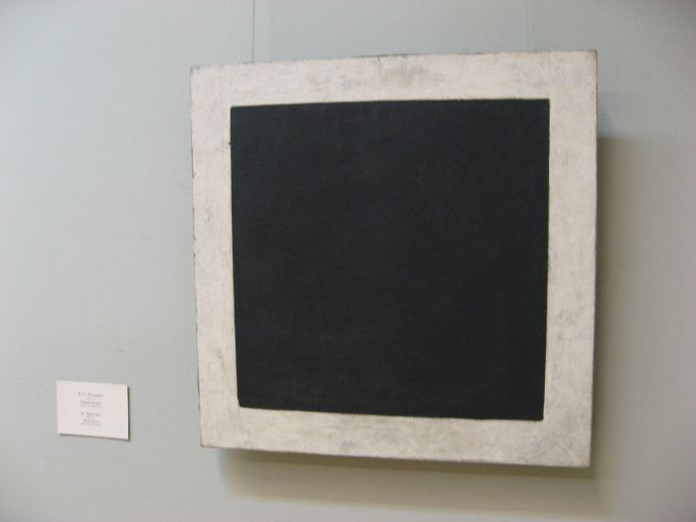
Рис.14.
(Черный квадрат)
- Слайд 20. Какая геометрическая фигура занимает центральное место на известной картине Пабло Пикассо?
(ШАР)
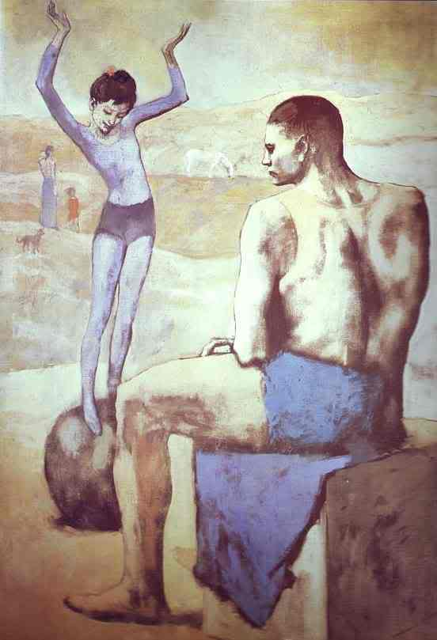
Рис.15.
(Девочка на шаре)
- Слайд 21. Какие геометрические фигуры изображены на картине Леонардо да Винчи «Витрувианский человек»? На ней изображена фигура обнажённого мужчины в двух наложенных одна на другую позициях: с разведёнными в стороны руками и ногами и с разведёнными руками и сведёнными вместе ногами.
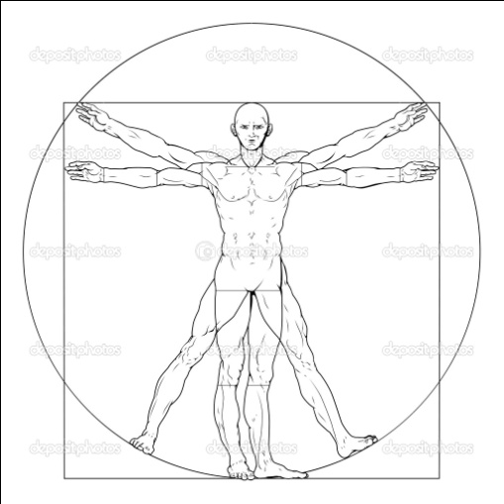
Рис.16.
(окружность и квадрат)
- Слайд 22. Картина Александра Дементьева «Натюрморт из геометрических фигур» состоит из призмы, конуса, шара и этой объемной фигуры, форму которой имеет всеми известная головоломка Эрне Ру́бик.
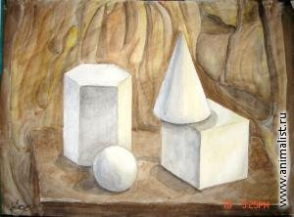
Рис.17.
(куб)
Подведение итогов. Производится подсчет баллов, объявляются победители. Вручаются дипломы.
Рефлексия. Участникам команды предлагается ответить на следующие вопросы:
- Понравилось ли мероприятие? Если «да» или «нет», то почему?
- Какой был самый запоминающийся момент в мероприятии?
Ведущий: Нашу викторину я хочу закончить словами выдающегося математика Давида Гильберта: «Математика – всего лишь игра, в которую играют согласно простым правилам и пользуются при этом ничего не значащими обозначениями».

Источники
- http://www.webcountry.name (дата обращения 01.04.15)
- http://www.cultin.ru/books-nachala-evklida (дата обращения 01.04.15)
- http://nvdaily.ru/info/tag/плутарх/feed (дата обращения 01.04.15)
- http://slovaria.ru/bse/lobachevsky (дата обращения 01.04.15)
- http://www.fotopedia.com/items/flickr-9943598 (дата обращения 01.04.15)
- http://www.days.peoples.ru/year/1954/died.html (дата обращения 01.04.15)
- http://ty-talant.ru/page/12/ (дата обращения 01.04.15)
- http://www.artvedia.ru/pic/15762 (дата обращения 01.04.15)
9) М.Н. Лиман “Школьникам о математике и математиках”. Пособие для учащихся 4-8 классов. Москва, изд. “Просвещение”, 1981 г.
10) СтройкД.Я. Краткий очерк истории математики. М., 1978.
11) Рыбников К.А. История математики. М., 1994.
12) Бурбаки Н. Очерки по истории математики. М., 2006.

